**Java Training Summer**

Day 2. Report task7

Oleg Borikov

**Структура файлов:**

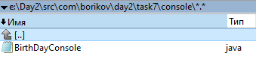

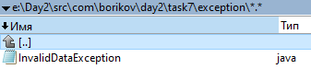

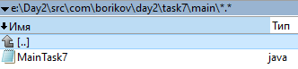

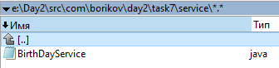

**Код классов:**

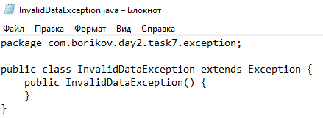

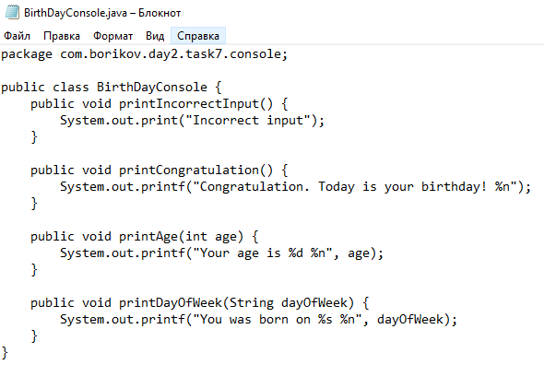

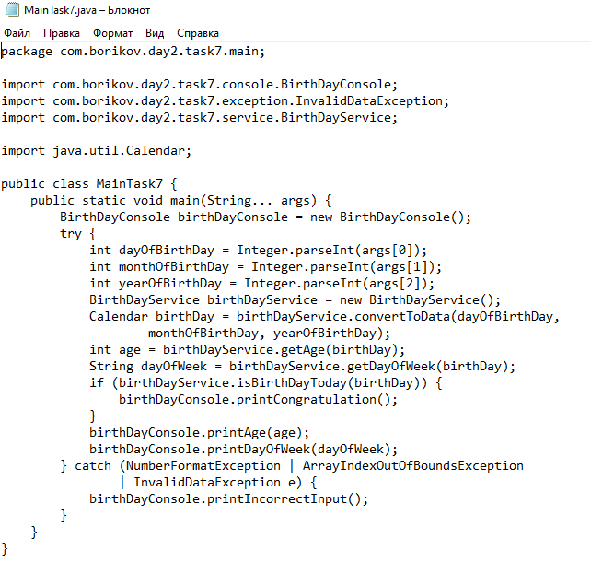

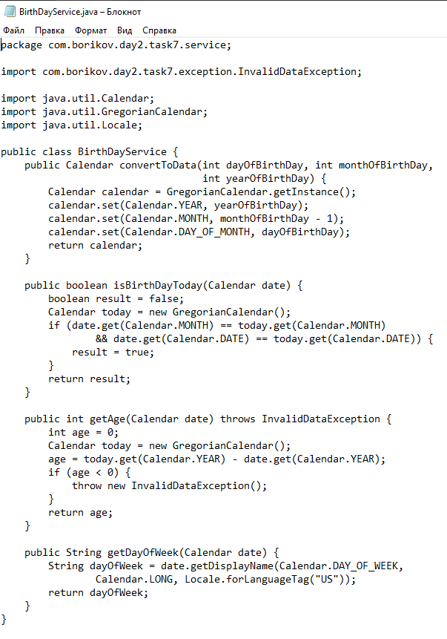

**Запуск приложения из консоли:**

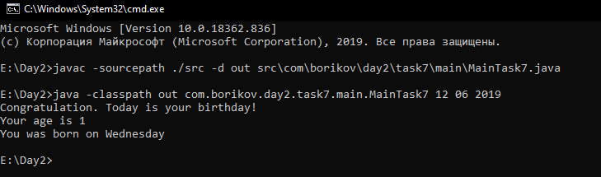

**Структура скомпилированных файлов:**

